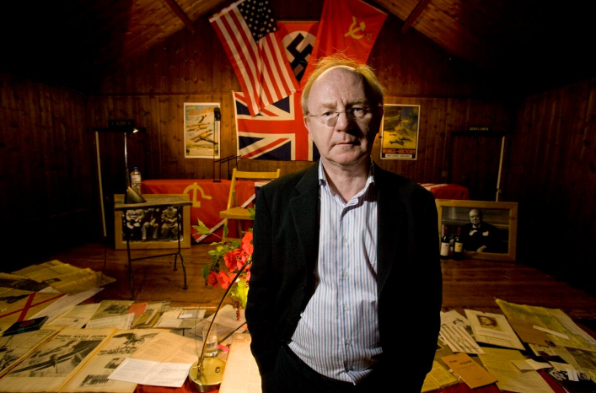
Лоренс Ріс (Laurence Rees)

Лоренс Ріс — автор історичних книжок на тему нацизму, Голокосту та Другої світової. Колишній керівник історичних телепроєктів на BBC TV. Лауреат Премії Пібоді, Британської книжкової премії, BAFTA та двох нагород «Еммі».
Ріс працював редактором та виконавчим продюсером у BBC до 2008 року, після чого створив мультимедійний вебсайт про історію, який згодом виграв нагороду «Найкращий у своїй категорії» в Interactive Media Awards.

